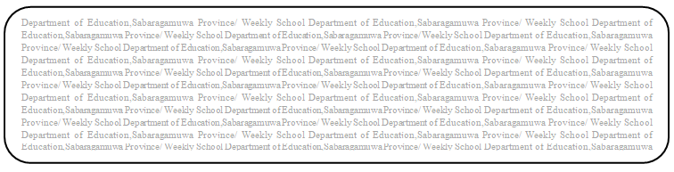
විෂය බුද්ධ ධර්මය
ශ්‍රේණිය 8
සතිය- 41
පළාත් අධ්‍යාපන දෙපාර්තමේන්තුව සබරගමුව - සති පාසල

20 පාඩම - සැපවත් ජීවිතයකට මග
Prepared by- - ඇඹිලිපිටිය ක.අ.කා. ආගමික අංශය
*20 පාඩමේ 134,135 පිටු හොඳින් කියවන්න.
(1) අනණ සූත්‍රෙය් සඳහන් ගිහියන් විසින් උපදවා ගත යුතු සැප හතර නම් කරන්න.
(2) ධනය ඉපයීමේ නිර්ණායක නම් කරන්න.
(3) බුදු දහමේ සඳහන් දැහැමි රැකියා හතරක් නම් කරන්න.
(4) අධාර්මික වෙළඳාම් පහ නම් කරන්න.

